**江苏省仪征中学2024-2025学年度第一学期高三数学学科导学案**

**5.二次函数与幂函数**

研制人：孙庆杨 审核人：居璇

班级：___________ 姓名：___________学号：_________授课日期：

**【课标要求】**

1．了解幂函数的概念，理解并掌握二次函数的定义、图象及性质．

2．结合函数*y*＝*x*，*y*＝*x*2，*y*＝*x*3，*y*＝，的图象，了解它们的变化情况．

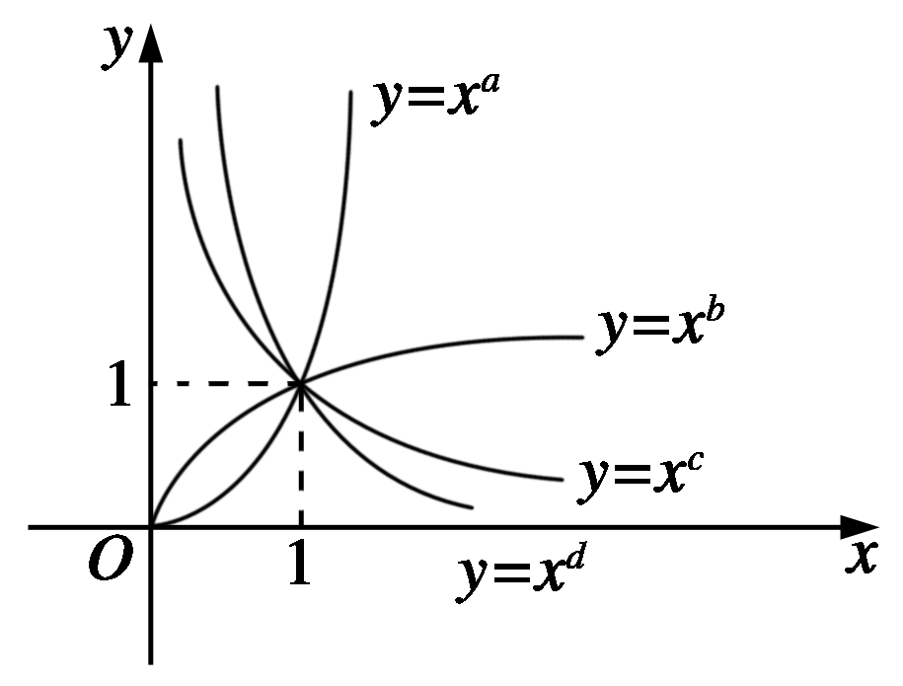3．能用二次函数、方程、不等式之间的关系解决简单问题．

**【基础训练】**

1. 若四个幂函数*y*＝*xa*，*y*＝*xb*，*y*＝*xc*，*y*＝*xd*在同一坐标系中的图象如图所示，则*a*，*b*，*c*，*d*的大小关系是（　　）

A．*d*>*c*>*b*>*a*  B．*a*>*b*>*c*>*d*

C．*d*>*c*>*a*>*b* D．*a*>*b*>*d*>*c*

2. 一次函数*y*＝*ax*＋*b*与二次函数*y*＝*ax*2＋*bx*＋*c*在同一坐标系中的图象大致是（　　）

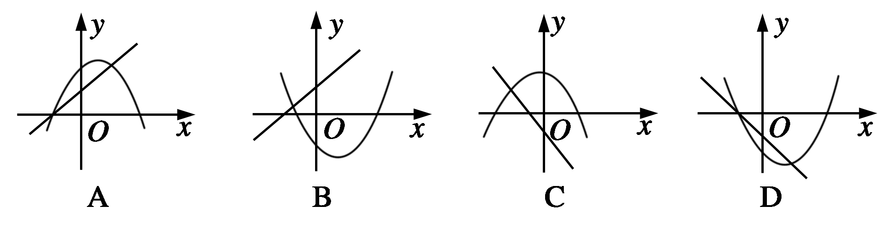

3. 已知*f*(*x*)＝－4*x*2＋4*ax*－4*a*－*a*2在[0，1]内的最大值为－5，则*a*的值为（　　）

A． B．1或C．－1或 D．－5或

4. 若幂函数*y*＝(*m*2－3*m*+3)的图象不经过原点，则实数*m*的值为．

5. （2024·吉林实验中学模拟）已知和是二次函数*f*(*x*)的两个零点，且*f*(*x*)的最大值为，则*f*(*x*)的解析式为*f*(*x*)＝．

6. （2024·西安模拟）已知函数*f*(*x*)＝－*x*2＋2*mx*＋*m*（*m*∈R）.当*x*∈[－1，1]时，设*f*(*x*)的最大值为*M*，则*M*的最小值为 ．

**【知识梳理】**

**【例题精讲】**

**考点一　幂函数图象与性质**

例1.(1)已知幂函数*f*(*x*)＝(*n*2＋2*n*－2) (*n*∈**Z**)的图象关于y轴对称，且在(0，＋∞)上是减函

数，则*n*的值为（　　）

A．－3 B．1 C．2 D．1或2

(2)已知幂函数*y*＝*f*(*x*)的图象过点，则此函数的解析式为．，

在区间 上单调递减．

(3)若(*a*＋1)< (3－2*a*)，则实数*a*的取值范围是．

**考点二　二次函数的解析式、图象与性质**

例2. 已知二次函数*f*（*x*）满足*f*（2）＝－1，*f*（1－*x*）＝*f*（*x*），且*f*（*x*）的最大值是8，则此二次函数的解析式*f*（*x*）＝（　　）

A.－4*x*2＋4*x*＋7 B.4*x*2＋4*x*＋7

C.－4*x*2－4*x*＋7 D.－4*x*2＋4*x*－7

例3.已知*f*(*x*)＝*x*2－2*x*＋5.

(1)若*x*∈**R**，则函数*f*(*x*)的最小值为 ；

(2)若*x*∈[－1，2]，则函数*f*(*x*)的最小值为 ，最大值为 ；

(3)若*x*∈[*t*，*t*＋1]，则函数*f*(*x*)的最小值为 ．

(4)在(3)的条件下，则*f*(*x*)的最大值为 ．

**考点三　二次函数中的恒成立、有解问题**

例4.已知两函数*f*(*x*)＝8*x*2＋16*x*－*k*，*g*(*x*)＝2*x*2＋4*x*＋4，其中*k*为实数．

(1)对任意*x*∈[－3，3]，都有*f*(*x*) ≤*g*(*x*)成立，求*k*的取值范围；

(2)存在*x*∈[－3，3]，使*f*(*x*) ≤*g*(*x*)成立，求*k*的取值范围；

(3)对任意*x*1，*x*2∈[－3，3]，都有*f*(*x*1) ≤*g*(*x*2)，求*k*的取值范围．

**【课堂小结】**

**江苏省仪征中学2024-2025学年度第一学期高三数学学科作业**

**5.二次函数与幂函数**

研制人：孙庆杨 审核人：居璇

班级：___________ 姓名：___________学号：_________时长：60分钟

一、 单项选择题

1. 若幂函数*f*(*x*)＝(*m*2－6*m*＋9) **为单调函数，则实数*m*的值为(　　)

A. 2 B. 3

C. 4 D. 2或4

2. 若二次函数*f*(*x*)＝*ax*2＋*bx*＋*c*满足*f*(*x*1)＝*f*(*x*2)，则*f*(*x*1＋*x*2)等于(　　)

A. － B. －

C. *c* D.

3. 已知*a*，*b*，*c*，*d*都是常数，*a*>*b*，*c*>*d*. 若*f*(*x*)＝2024－(*x*－*a*)(*x*－*b*)的零点为*c*，*d*，  
则下列不等式正确的是(　　)

A. *a*>*c*>*b*>*d* B. *a*>*b*>*c*>*d*

C. *c*>*d*>*a*>*b* D. *c*>*a*>*b*>*d*

4. （2024·南京一模）已知二次函数*y*＝*x*2－4*x*＋*a*的两个零点都在区间（1，＋∞）内，则*a*的取值

范围是 (　　)

A.（－∞，4） B.（3，＋∞）

C.（3，4） D.（－∞，3）

5. 已知函数*f*(*x*)＝*mx*＋*nx*(*m*>0，*n*>0，*m*≠1，*n*≠1)是偶函数，则*m*＋2*n*的最小值是(　　)

A. 6 B. 4

C. 8 D. 2

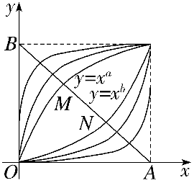6. 幂函数，当取不同的正数时，在区间[0，1]上它们的图象是一组美丽的曲线（如图），设点*A*（1，0），*B*（0，1），连接*AB*，线段*AB*恰好被其中的两个幂函数，的图象三等分，即有*BM*＝*MN*＝*NA*，那么＝(　　)

A.0 B.1

C. D.2

二、 多项选择题

7. 已知二次函数*y*＝*ax*2＋*bx*＋*c*的图象如图所示，则下列说法正确的是(　　)

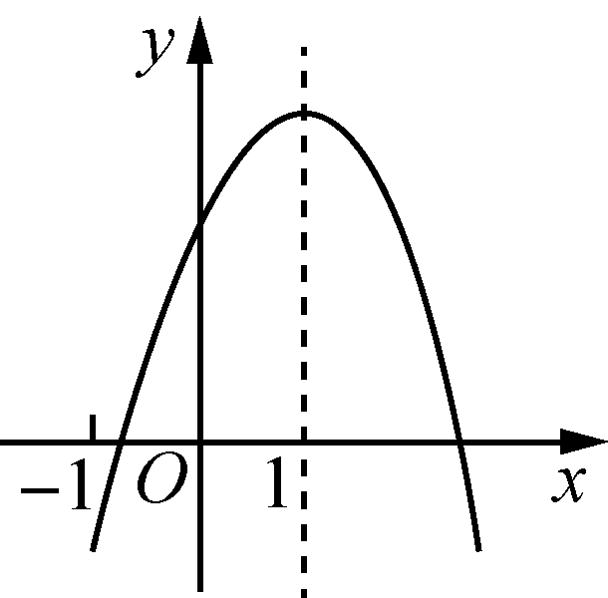

A. 2*a*＋*b*＝0 B. 4*a*＋2*b*＋*c*<0 C. 9*a*＋3*b*＋*c*<0 D. *abc*<0

8. 已知幂函数*f*(*x*)的图象经过点(4,2)，则下列选项正确的是(　　)

A. 函数*f*(*x*)的定义域为**R**

B. 函数*f*(*x*)为非奇非偶函数

C. 过点*P*且与*f*(*x*)图象相切的直线的方程为*y*＝*x*＋

D. 若*x*2>*x*1>0，则 >*f*

三、 填空题

9. 若函数*y*＝*x*2－*ax*－*a*在上单调递减，且在此区间上无零点，则实数*a*的取值范围是

________．

10. 已知幂函数*f*(*x*)的图象过点，则*f*(*x*)＝________，若*f*(*a*＋1)<*f*(3－2*a*)，则实数*a*的取值

范围是________．

四、 解答题

11. 定义：满足*f*（*x*）＝*x*的实数*x*称为函数*f*（*x*）的不动点，已知二次函数*f*（*x*）＝*ax*2＋*bx*，且

*f*（*x*＋1）为偶函数，若函数*f*（*x*）有且仅有一个不动点.

(1)求*f*（*x*）的解析式；

(2)若函数，求函数*g*（*x*）在*x*∈[1，2]上的最小值.

12. 已知不等式*ax*2＋*bx*＋2>0的解集为{*x*|*x*<1或*x*>2}．

(1) 求实数*a*，*b*的值；

(2) 解关于*x*的不等式*mx*2－(*m*＋*b*)*x*＋*b*>0.

13. 已知幂函数*f*(*x*)＝*x*(2－*k*)(1＋*k*)，*k*∈**Z**，且*f*(*x*)在(0，＋∞)上单调递增．

(1) 求实数*k*的值，并写出相应的函数*f*(*x*)的解析式．

(2) 若*F*(*x*)＝2*f*(*x*)－4*x*＋3在区间[2*a*，*a*＋1]上不单调，求实数*a*的取值范围．

(3) 试判断是否存在正数*q*，使函数*g*(*x*)＝1－*qf*(*x*)＋(2*q*－1)*x*在区间[－1,2]上的值域  
为. 若存在，求出*q*的值；若不存在，请说明理由．